# Def文件说明

1. 模版延迟默认50 需要修改成200-500
2. 型号要与实际主机支持型号管理中填的一致。
3. 读取字节长度必须跟实际返回来的值的长度一致，多或者少都不会显示数据
4. Bit按位展开需要填写实际返回的长度，不是固定的8或者16，如返回数据：

(240.6 49.9 240.6 49.9 000.0 000 328.5 328.8 216.1 ---.- 014.0 100010000000

后面状态字节有12个数字，则填bit=12

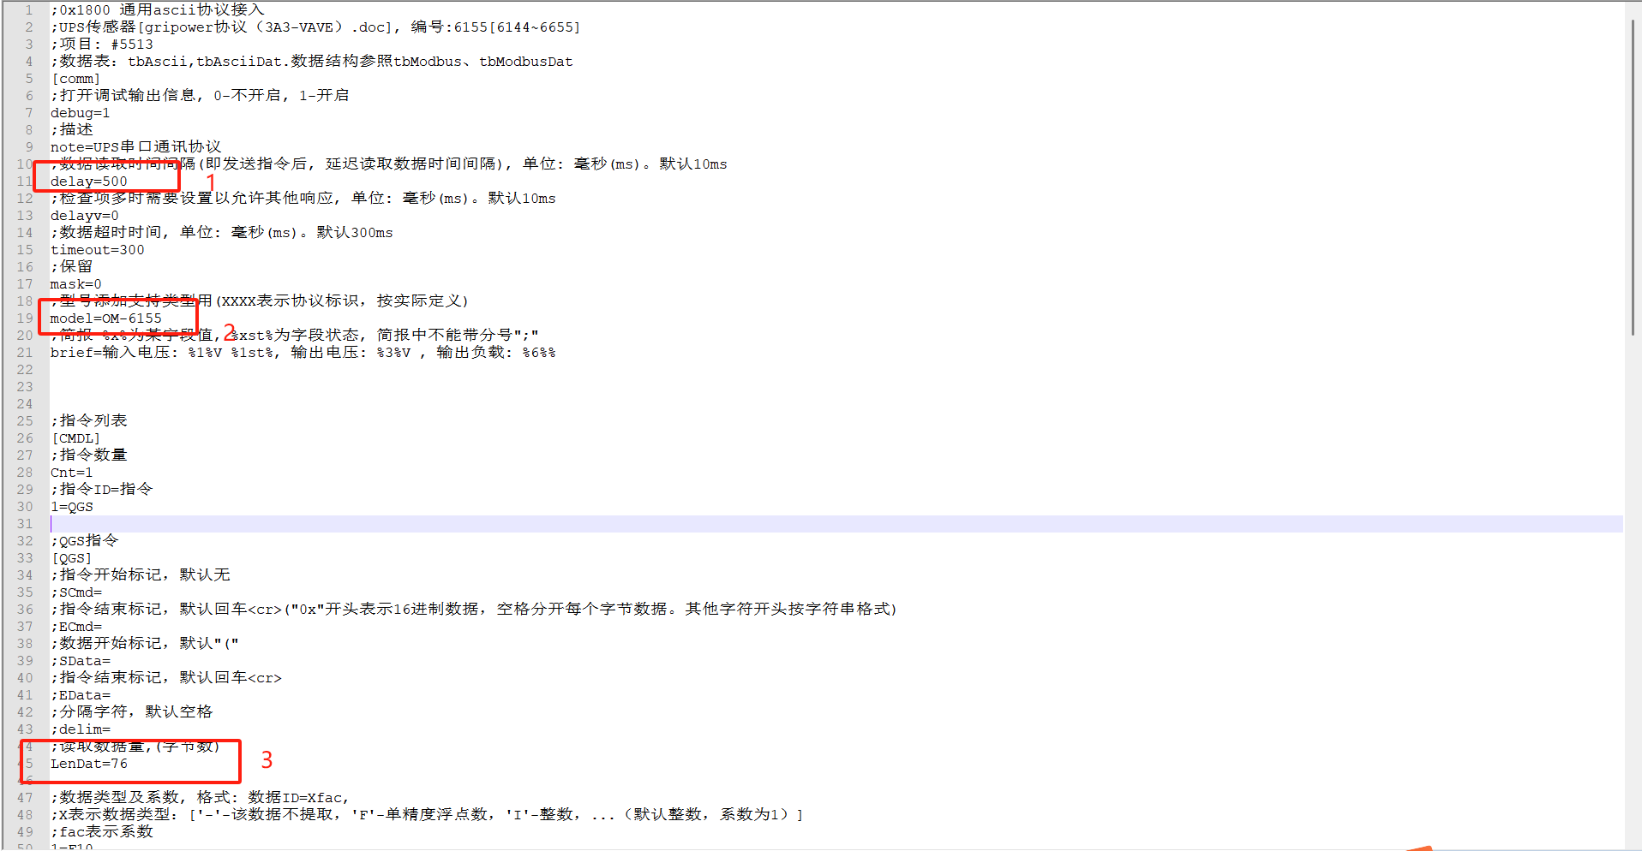

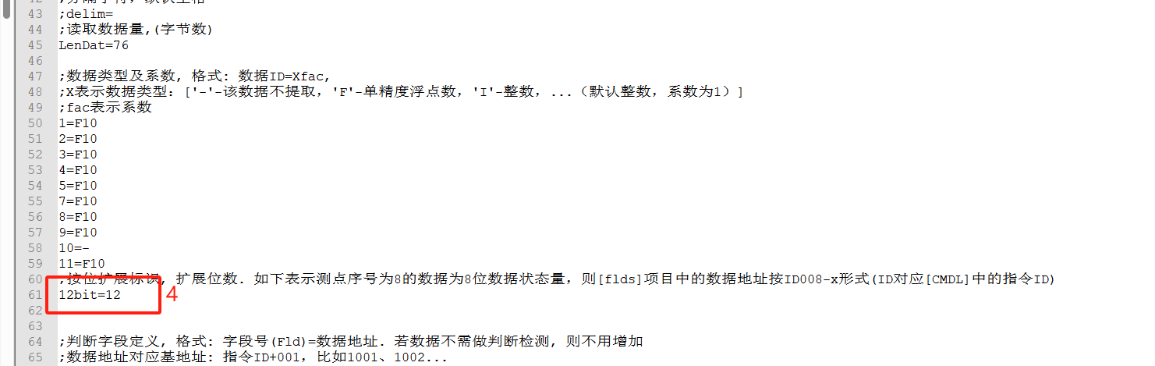

# omApp.ini说明

Ascii通用开发设备，需要把数据推送至平台的，需要在omApp.ini里添加

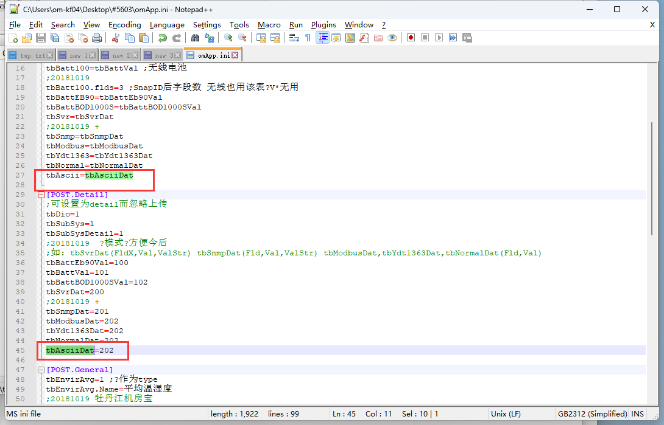

# 文件升级说明

页面文件需要修改的包括smdat0.asp、smcount.asp、smdat.asp、smdat0.asp、smdat-t.asp、B2.html、C0-4x.asp、A3-xxxx.js 和 A3-xxxx.asp（xxxx为支持类型编号，同SMxxxx.def中xxxx），smdat0.asp为返回对应json数据，A3-xxxx.asp为页面显示文件，两文件需要多参考学习。（除A3-xxxx.js 和 A3-xxxx.asp外其他页面一般情况下直接拷贝模板中文件升级即可）

注：需更新最新sm文件，其他文件直接升级模版中文件即可